账号注册说明

- 登录网址进行注册。
https://www.ggzyyth.jl.cn/PSPBidder/huiyuaninfomis2/pages/huiyuanregister/register
二、先点我已阅读。
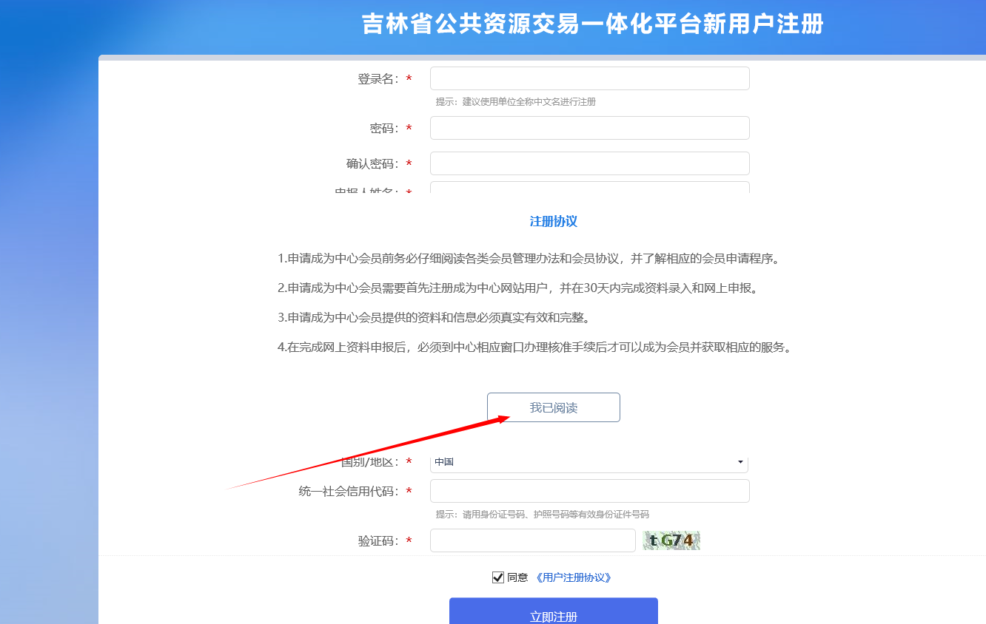
三、再选择交易方。
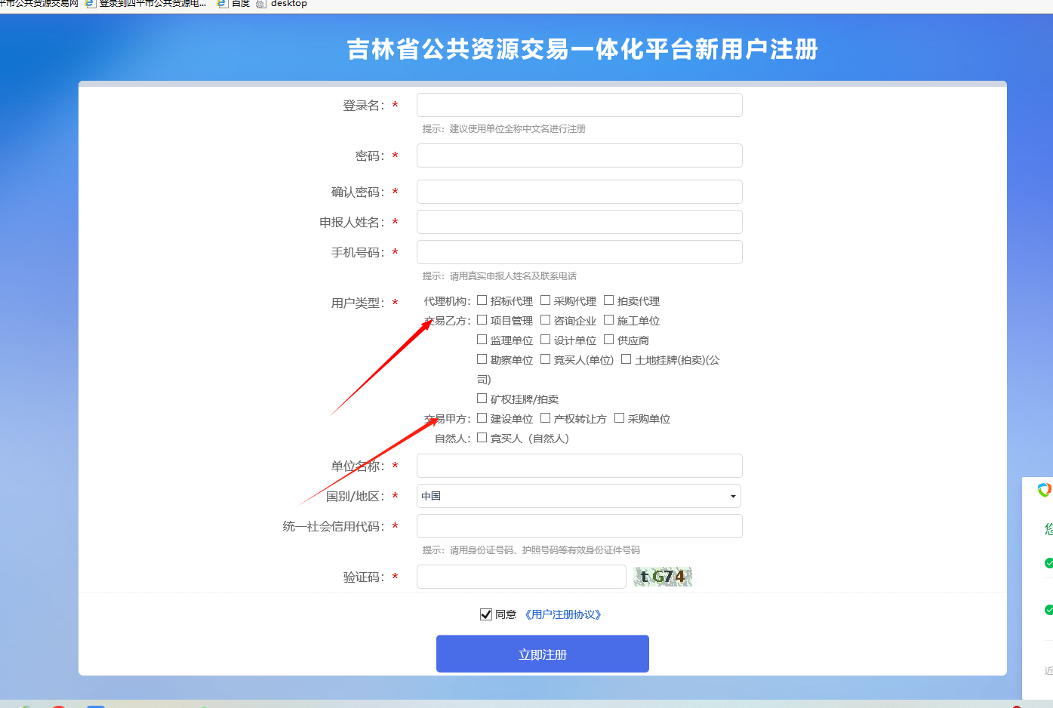

四、选择交易乙方也就是竞买人（承租人），自己选项是竞买人单位的选竞买人（单位），个人的选择竞买人（自然人），交易甲方的选择产权转让方。

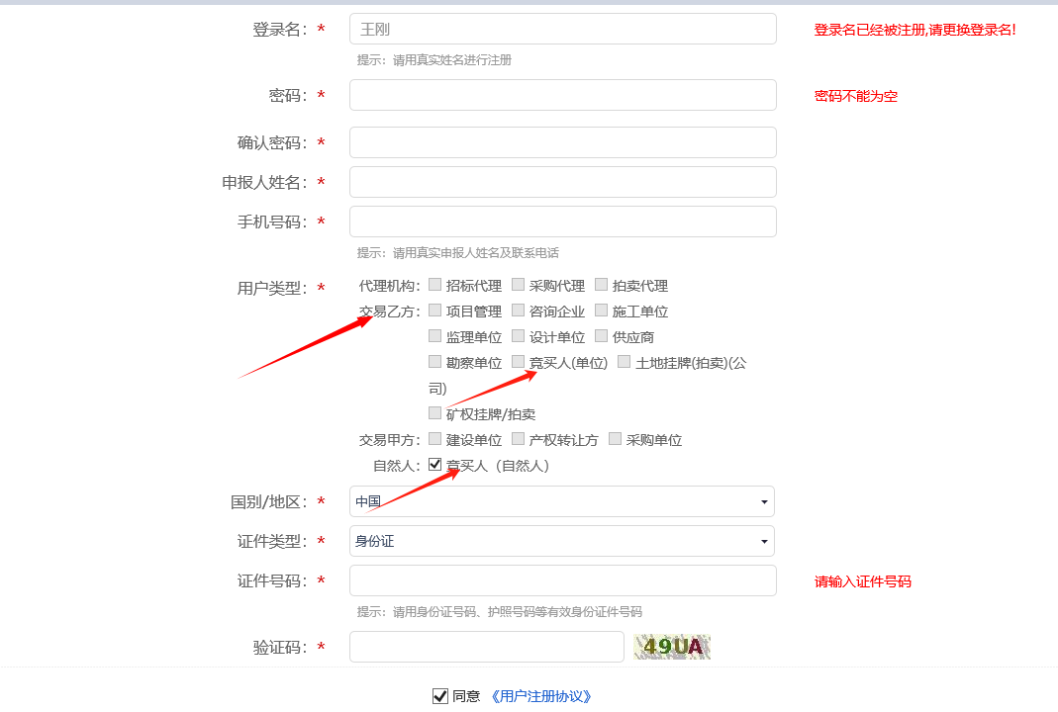
五、登录名可以随便编辑。
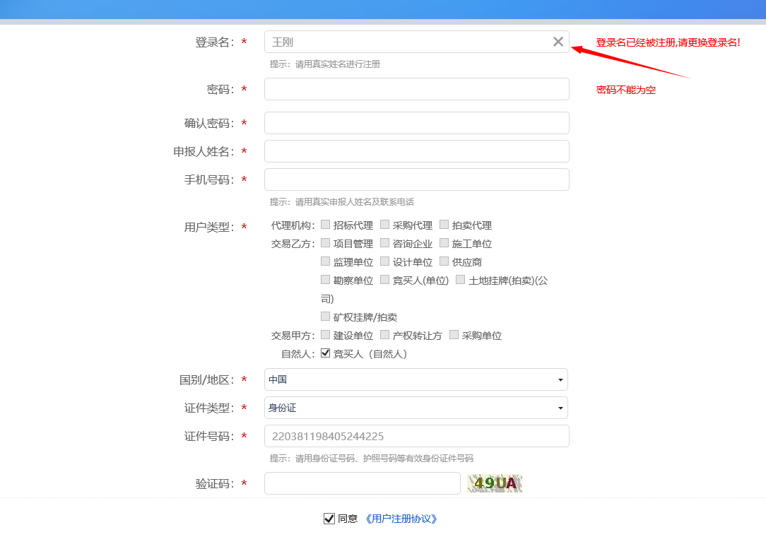

六、申报人姓名按身份证填写，并且确定与CA锁、竞得人一致，重名按身份证号区分。注册单位的按营业执照或组织机构代码证添加。
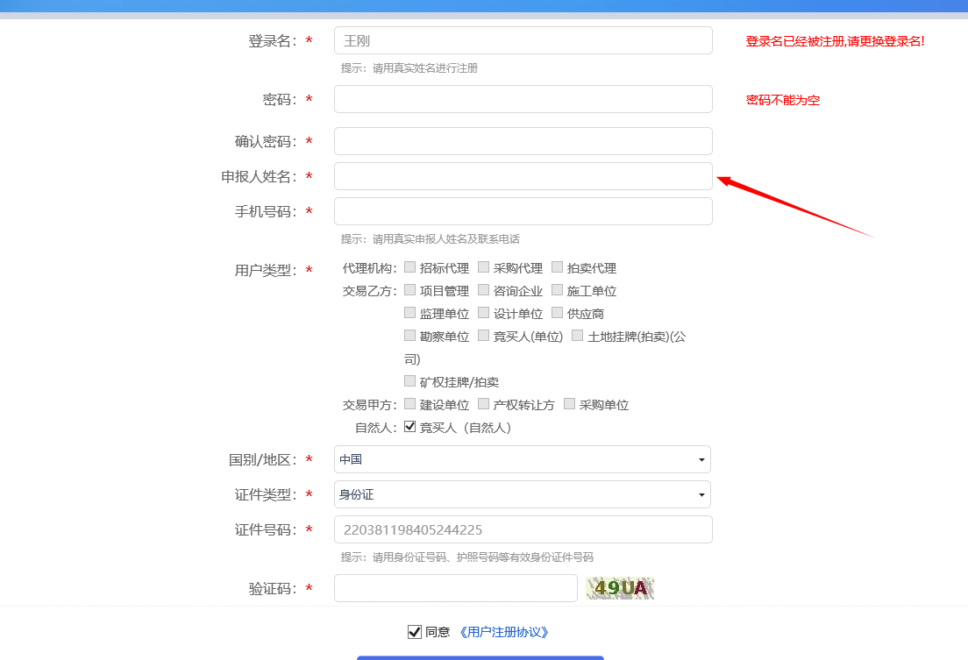
七、带红星都填完后点击注册。
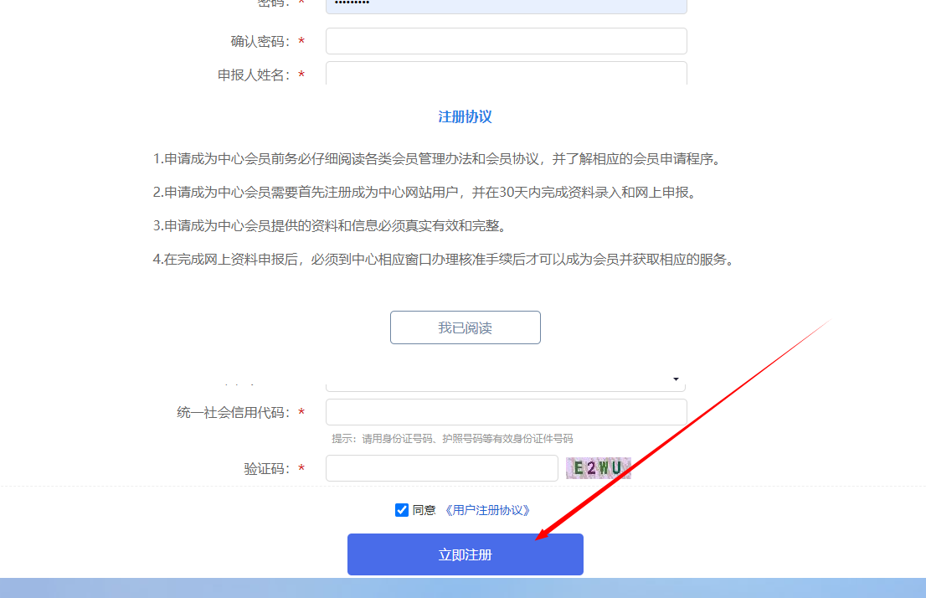
- 注册成功后点击用户名（编辑的登录名登录）。
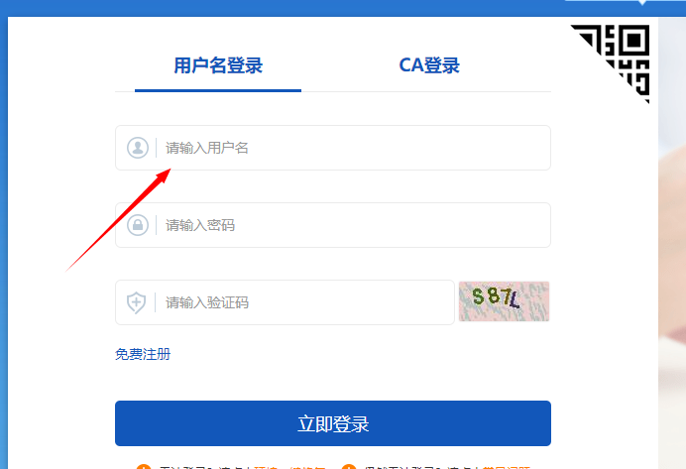
九、进入完善会员信息界面后，按要求填写，身份证必须选择短期，如果个别有长期身份证的竞买人，选完短期后身份证失效时间改成2099年12月31日。
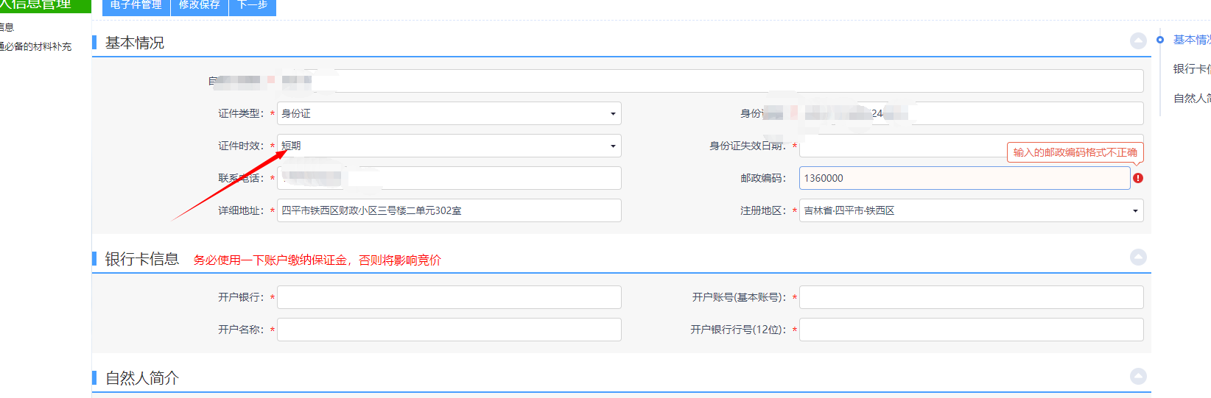

十、点击修改保存后，点击电子件管理。
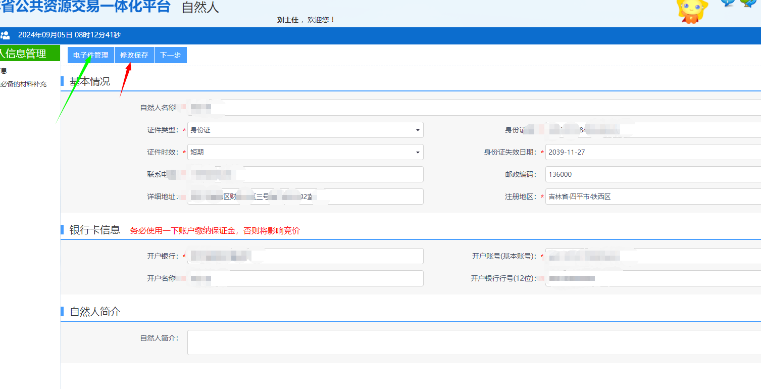
十一、按要求照片存入电脑后，上传系统中。身份证上传正反面，银行卡需要跟注册时添加的卡号一致。
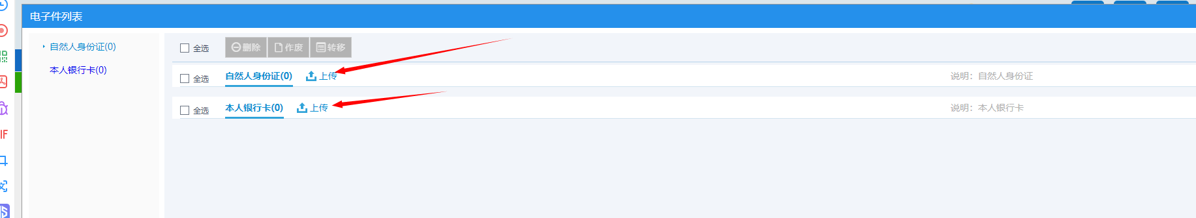
十二、全部按要求上传完后，点击修改保存后点击下一步。
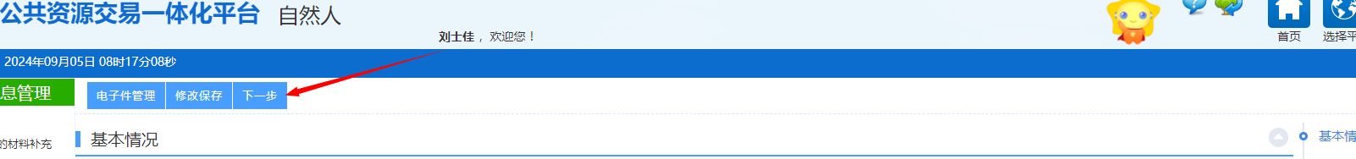
十三、核对后点击提交。
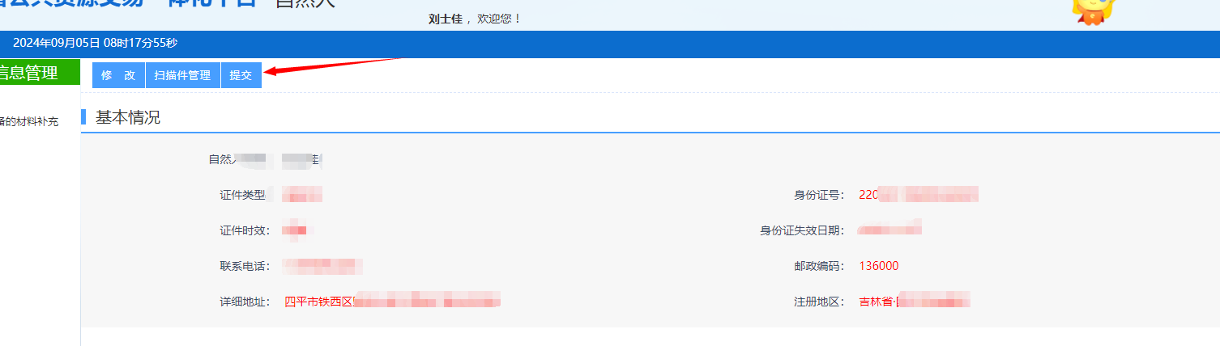

十四、点击确定提交后，系统自动审核。
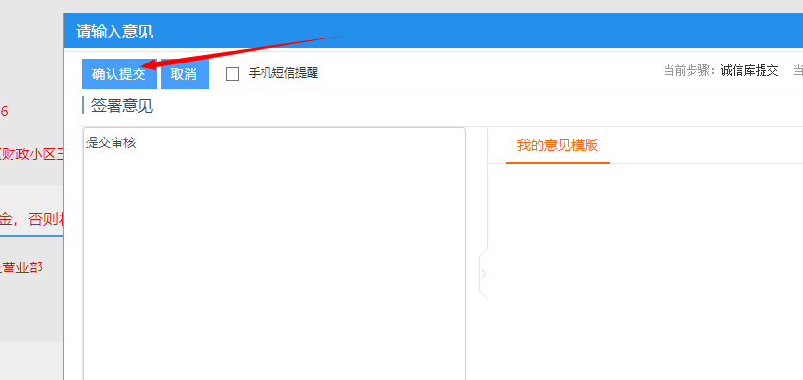
十五、审核通过后联系办理CA锁，CA工作电话：18844419589。
